Муниципальное бюджетное общеобразовательное учреждение
«Белоярская средняя общеобразовательная школа №1»
Верхнекетского района Томской области

УЧЕБНЫЙ ПЛАН
филиала МБОУ «Белоярская средняя общеобразовательная школа № 1» в с. Палочка
на 2017-2018 учебный год

Белый Яр
2017 г

Пояснительная записка
к учебному плану филиала МБОУ «Белоярская средняя школа № 1» в с. Палочка на 2017-2018учебный год

Учебный план школы составлен на основе ФГОС НОО 2009 года и в соответствии с Правилами разработки, утверждения федеральных государственных образовательных стандартов и внесения в них изменений, утвержденных постановлением Правительства Российской Федерации от 5 августа 2013 г. N 661 (Собрание законодательства Российской Федерации, 2013, N 3, ст. 4377; 2014, N 38, ст. 5096), а также в целях приведения федерального государственного образовательного стандарта начального общего образования в соответствие с Федеральным законом от 29 декабря 2012 г. N 273-ФЗ "Об образовании в Российской Федерации" (Собрание законодательства Российской Федерации, 2012, N 53, ст. 7598; 2013, N 19, ст. 2326; N 23, ст. 2878; N 27, ст. 3462; N 30, ст. 4036; N 48, ст. 6165; 2014, N 6, ст. 562, ст. 566; N 19, ст. 2289; N 22, ст. 2769; N 23, ст. 2933; N 26, ст. 3388; N 30, ст. 4257, ст. 4263), Министерством образования и науки Российской Федерации от 29 декабря 2014 г. № 1643 утверждены изменения в приказе от 6 октября 2009 г. N 373 "Об утверждении и введении в действие федерального государственного образовательного стандарта начального общего образования" (зарегистрирован Министерством юстиции Российской Федерации 22 декабря 2009 г., регистрационный N 15785).
Нормативной правовой основой школьного учебного плана являются:
- Федеральный закон «Об образовании в Российской Федерации» от 29.12.2012 года № 273-ФЗ;
- приказ Министерства образования и науки Российской Федерации от 6 октября 2009 года № 373, зарегистрированный Минюстом России 22 декабря 2009 года № 15785, «Об утверждении и введении в действие федерального государственного образовательного стандарта начального общего образования» (в редакции от 29 декабря 2014 г. № 1643, зарегистрирован Министерством юстиции Российской Федерации 6 февраля 2015 г., регистрационный № 35916);
- приказ Министерства образования и науки Российской Федерации от 30.08.2013 № 1015 "Об утверждении Порядка организации и осуществления образовательной деятельности по основным общеобразовательным программам - образовательным программам начального общего, основного общего и среднего общего образования" (Зарегистрировано в Минюсте России 01.10.2013 № 30067);
- приказ Министерства образования и науки Российской Федерации от 31.12.2015 № 1576 «О внесении изменений в ФГОС НОО, утвержденный приказом Министерства образования и науки Российской Федерации от 06.10.2009 № 373»;
- приказ Министерства образования и науки Российской Федерации от 31 марта 2014 года № 253 «Об утверждении федерального перечня учебников, рекомендуемых к использованию при реализации имеющих государственную аккредитацию образовательных программ начального общего, основного общего, среднего общего образования» с внесенными изменениями (приказ Министерства образования и науки Российской Федерации от 8 июня 2015 года № 576; приказ Министерства образования и науки Российской Федерации от 28 декабря 2015 года № 1529; приказ Министерства образования и науки Российской Федерации от 26 января 2016 года № 38);
- приказ Министерства образования и науки Российской Федерации от 19.12.2014 г. № 1598 «Об утверждении федерального государственного образовательного стандарта начального общего образования обучающихся с ограниченными возможностями здоровья»;
- постановление Главного Государственного санитарного врача Российской Федерации «Об утверждении СанПиН 2.4.2.2821-10 «Санитарно-эпидемиологические требования к условиям и организации обучения в общеобразовательных учреждениях» от 29.12.2010 № 189 (зарегистрировано в Минюсте Российской Федерации 03.03.2011 № 19993);
- постановление Главного государственного санитарного врача Российской Федерации от 24 ноября 2015 г. № 81 “О внесении изменений № 3 в СанПиН 2.4.2.2821-10 «Санитарно-эпидемиологические требования к условиям и организации обучения, содержания в общеобразовательных организациях»;
- постановление Главного государственного санитарного врача Российской Федерации от 10.07.2015 N 26 "Об утверждении СанПиН 2.4.2.3286-15 "Санитарно-эпидемиологические требования к условиям и организации обучения и воспитания в организациях, осуществляющих образовательную деятельность по адаптированным основным общеобразовательным программам для обучающихся с ограниченными возможностями здоровья" (вместе с "СанПиН 2.4.2.3286-15. Санитарно-эпидемиологические правила и нормативы...") (Зарегистрировано в Минюсте России 14.08.2015 N 38528);
- письмо Министерства образования и науки Российской Федерации от 19.11.2010 № 6842-03/30 «О введении третьего часа физической культуры в недельный объем учебной нагрузки обучающихся в общеобразовательных учреждениях», а также руководствоваться постановлением главного Государственного санитарного врача Российской Федерации от 24 ноября 2015 г. № 81 «О внесении изменений № 3 в СанПиН 2.4.2.2821-10 «Санитарно-эпидемиологические требования к условиям и организации обучения, содержания в общеобразовательных организациях»;
- письмо Департамента общего образования Министерства образования и науки Российской Федерации от 12 мая 2011 года № 03-296 «Об организации внеурочной деятельности при введении федерального государственного образовательного стандарта общего образования»;
- письмо Министерства образования и науки Российской Федерации от 14 декабря 2015г. № 09-3564 «О внеурочной деятельности и реализации дополнительных общеобразовательных программ».
Учебный план начальной ступени обучения направлен на решение следующих задач:
- Формировать у обучающихся основы умения учиться и способность к организации своей деятельности (умение принимать, сохранять цели и следовать им в учебной деятельности; планировать свою учебную деятельность, осуществлять её контроль и оценку; взаимодействовать с педагогом и сверстниками в учебном процессе);
- Осуществлять духовно – нравственное развитие и воспитание обучающихся, предусматривающее принятие ими моральных норм, нравственных установок, национальных ценностей;
- Укреплять физическое и духовное здоровье обучающихся;
- Формировать основы гражданской идентичности и мировоззрения обучающихся.
Учебный план школы устанавливает перечень учебных предметов и объём учебного времени, отводимого на их изучение и построен на принципах дифференциации и вариативности.
Школьный базисный учебный план для 1-4 классов устанавливает четырёхлетний нормативный срок освоения государственных программ начального образования.
Продолжительность учебной недели в 1-х классах составляет 5 дней. Продолжительность уроков в 1-ых классах – в сентябре – октябре по три урока по 35 минут, в ноябре – декабре по четыре урока по 35 минут, в январе – мае по 40 минут. Первые классы работают с 21 часовой недельной нагрузкой, между 2-ым и 3- им уроком проводится 40 минутная пауза (прогулка на улице). Один раз в неделю (начиная с ноября) нагрузка составляет пять уроков, с обязательным проведением в этот день урока физкультуры. В соответствии с требованиями ФГОС начального образования учебный план 1-4-ых классов состоит из двух частей: обязательной части и внеурочной деятельности (шестидневная учебная неделя).
С учётом подготовки педагогических работников обучение ведётся по программе «Перспектива».
Обязательная часть учебного плана представлена предметами федерального компонента. Предметная область «Искусство» представлена предметами «Изобразительное искусство», «Музыка».
Предмет «Окружающий мир» является интегрированными с курсом с ОБЖ во всех классах начальной школы. В 1 - 4-х классах на уровне федерального компонента с целью увеличения объёма двигательной активности обучающихся, развития их физических качеств и совершенствования физической подготовленности введен третий час физкультуры.
Внеурочная деятельность в 1-4-х классах выстроена в соответствии с требованиями по введению новых ФГОС в начальной школе по следующим направлениям: спортивно-оздоровительное, общеинтеллектуальное, общекультурное, социальное, духовно-нравственное, проектная деятельность. Продолжительность занятий внеурочной деятельности регламентируется СанПиН 2.4.2.2821-10 в рамках общих требований к режиму образовательной деятельности и недельной нагрузке обучающихся. Продолжительность таких видов деятельности, как чтение, музыкальные занятия, рисование, лепка, рукоделие, тихие игры, должна составлять не более 50 минут в день для обучающихся 1-2-х классов.
В целях эффективного программно-методического обеспечения учебных планов определён перечень учебников, которые будут использоваться в МБОУ «Белоярская СОШ №1» в 2017 -2018 учебном году, с учётом требований следующих нормативных актов и рекомендаций:
- Приказ Министерства образования и науки РФ от 31.03.2014 № 253 « Об утверждении федерального перечня учебников, рекомендуемых к использованию для реализации имеющих государственную аккредитацию образовательных программ начального общего, основного общего, среднего общего образования»;
- Приказ Министерства образования и науки Российской Федерации от 14.12.2009 г. № 729 «Об утверждении перечня организаций, осуществляющих издание учебных пособий, которые допускаются к использованию в образовательном процессе в имеющих государственную аккредитацию и реализующих образовательные программы общего образования образовательных учреждениях» (в ред. приказа Минобрнауки РФ от 13.01.2011 № 2);
- Письмо Министерства образования и науки Российской Федерации от 25.06.2010 г. № ИК-1090/03 «Об использовании учебников с электронными приложениями»;
- Письмо Министерства образования и науки Российской Федерации от 2 февраля 2015 г. № НТ-136/08 «О федеральном перечне учебников».

Перечень учебников и программ, реализуемых в МБОУ «Белоярская СОШ №1»
предмет | Обр-ая программа | Класс | Учебники
Русский язык | «Перспектива» | 1 | Климанова Л.Ф., Макеева С.Г. Русский язык. 1 класс. М.: Просвещение,2011г.  Климанова Л.Ф., Макеева С.Г. Азбука. 1 класс. М.: Просвещение, 2010г.
Математика |  | 1 | Дорофеев Г.В., Миракова Т.Н. Математика  1 класс. М.: Просвещение, 2010г.
Литературное чтение |  | 1 | Климанова Л.Ф. Литературное чтение. 1 класс. М.: Просвещение, 2010г.
Окружающий мир |  | 1 | Плешаков А.А., Новицкая М.Ю. Окружающий мир. 1 класс. М.: Просвещение, 2010г
Русский язык |  | 2 | Климанова Л.Ф., Макеева С.Г. Русский язык. 2 класс. М.: Просвещение,2015г.
Математика |  | 2 | Дорофеев Г.В., Миракова Т.Н. Математика  2 класс. М.: Просвещение, 2015г.
Литературное чтение |  | 2 | Климанова Л.Ф. Литературное чтение. 2 класс. М.: Просвещение, 2015г.
Окружающий мир |  | 2 | Плешаков А.А., Новицкая М.Ю. Окружающий мир. 2 класс. М.: Просвещение, 2015г.
Русский язык |  | 3 | Климанова Л.Ф., Макеева С.Г. Русский язык. 3 класс. М.: Просвещение,2011г
Математика |  | 3 | Дорофеев Г.В., Миракова Т.Н. Математика  3 класс. М.: Просвещение, 2011г.
Литературное чтение |  | 3 | Климанова Л.Ф. Литературное чтение. 3 класс. М.: Просвещение, 2011г.
Окружающий мир |  | 3 | Плешаков А.А., Новицкая М.Ю. Окружающий мир. 3 класс. М.: Просвещение, 2011г.

Промежуточная аттестация обучающихся начальных классов с целью установления уровня достижения результатов освоения ими содержания учебных предметов (курсов), осуществляется в соответствии с учебным планом образовательной организации в составе основной образовательной программы начального общего образования (http://www.bsch1.ru/fgos/nachalnaya-shkola/obrazovatelnya-programma-noo ) и Положением об организации и проведении промежуточной аттестации обучающихся МБОУ «Белоярская средняя общеобразовательная школа № 1» (приказ № 147 от 01. 09. 2014 года)
Формы промежуточной аттестации обучающихся представлены в сетке часов учебного плана.

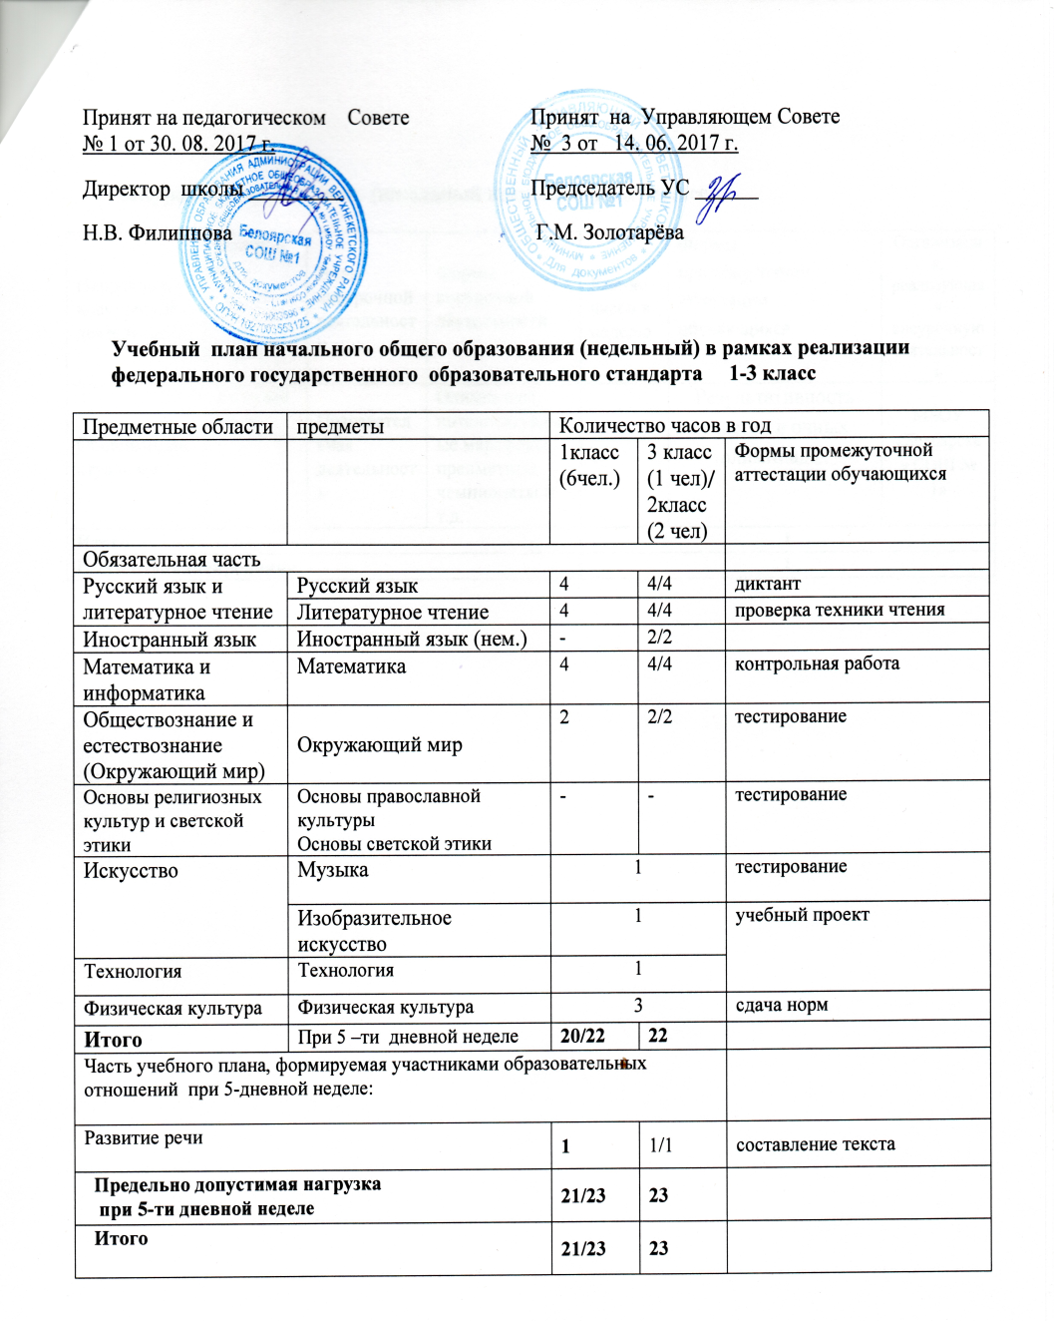

Внеурочная деятельность (школьный компонент) 1/2/3 класс

Направление внеурочной деятельности | Программа | Виды внеурочной деятельности | Формы внеурочной деятельности | Кол-во часов в неделю | Формы промежуточной аттестации обучающихся | Организация, реализующая внеурочную деятельность
Общеинтеллектуальное | Хочу всё знать | Познавательная деятельность | Олимпиады, интеллектуальные марафоны, предметные чемпионаты и т.д. | 1 | Результативность участия в очных олимпиадах | МБОУ «Белоярская СОШ № 1»
Итого |  |  |  | 1
Всего к финансированию |  |  |  | 1

